
第四章 光的折射 透镜
第1节 光的折射

一、单选题（共11小题）
1.（2020•岳麓区校级模拟）下列现象中，由光的折射形成的是（ ）
A．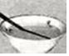“折断”的筷子 B．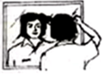镜中的人
C．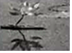水中的荷花 D．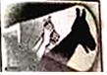墙上的手影
2.（2019秋•溧阳市期末）为了研究光的传播规律，小明在水槽底部安装了一微型光源S，S发出一束光照在右侧壁上形成一光斑，小明在光斑处固定了一小块橡皮泥P（如图所示）。现往水槽内缓慢加水至水面上升到a位置，期间小红在左上方观察，看到右壁上一直有光斑。在加水过程中，小红观察到光斑的移动情况正确的是（ ）
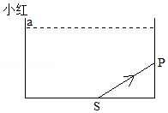
A．从P处缓慢下移到某一位置后再缓慢上移到与橡皮泥P重合
B．从P处缓慢下移到某一位置后再缓慢上移到橡皮泥P上方某一位置
C．从P处迅速下移到某一位置后再缓慢上移到与橡皮泥P重合
D．从P处迅速下移到某一位置后再缓慢上移到橡皮泥P上方某一位置
3.（2019秋•肥东县期末）夜间潜水时，水面下的人与岸上的另一人以光互传信息，如图所示，图中可能是光信息传播路径的是（ ）
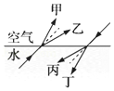
A．甲丙 B．甲丁 C．乙丁 D．乙丙
4.（2019秋•满城区期末）当光从空气射向水中发生反射和折射时，下列说法不正确的是（ ）
A．垂直入射时，入射角、反射角、折射角都是0°
B．如果入射角是45°，折射角是30°，则反射和折射光线的夹角为75°
C．当光从空气斜射向水中时，折射光线将会靠近法线折射
D．当入射角增大时，折射光线和反射光线的夹角变小
5.（2019秋•苏州期末）如图，将一把钢尺斜插在水中，我们看到水中的尺发生了“偏折”，反映这一现象的光路图是（ ）
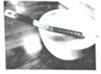
A．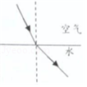 B．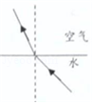
C．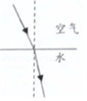 D．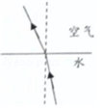
6.（2019秋•鼓楼区期末）物理老师在实验室长方形玻璃缸内配制了一些白糖水，两天后，同学们来到实验室上课，一位同学用激光笔从玻璃缸的外侧将光线斜向上射入白糖水，发现白糖水中的光路不是直线，而是一条向下弯曲的曲线（如图所示）。对这个现象的解释，同学们提出了以下猜想和解释，其中可能合理的是（ ）
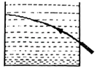
A．玻璃缸对光线的折射作用
B．光在混合液体中的传播路径不是直线
C．白糖水的密度不均匀，越深密度越大
D．激光笔发出的各种颜色的光发生了色散
7.（2019秋•镇江期末）如图所示，从长方体水槽右侧某一高度斜射一束激光，在水槽底部产生一个光斑O，下列操作可使光斑O向左移动的是（ ）
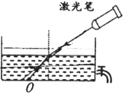
A．保持水面高度和射入角度不变，使激光笔向右平移
B．保持激光笔位置和射入角度不变，缓缓放出一些水
C．保持水面高度和入射点不变，使激光的入射角减小
D．保持水面高度和入射点不变，使入射光线绕入射点逆时针转动
8.光线从空气中入射到一块平行透明板上，入射角为40°，则反射光线和折射光线的夹角可能是（ ）
A．小于40° B．在40°到100°之间
C．大于40° D．在100°到140°之间
9.如图所示，人眼在A处看到水下B处有一条鱼，若从A发出一束激光，要使激光准确地照射到鱼的身上，则激光射出的方向是（ ）
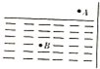
A．B点 B．B点上方
C．B点下方 D．B点左方或右方
10.潜水员从水中看岸上的树木，他看到的是（ ）
A．真实的树
B．树的实像，树的像比实际的树要高
C．树的虚像，树的像比实际的树要高
D．树的虚像，树的像比实际的树要低
11.下列现象中，属于光的折射的是（ ）
A．三日同辉
B．从平面镜中看见自己的像
C．在太阳光照射下，树木出现了影子
D．平静的水面映出岸上的景物

二、填空题（共8小题）
12.（2019秋•高明区期末）图中的A、B两架飞机，一架是实际飞机，一架是从潜水艇上观察到的该飞机的像，则： （填字母）是实际飞机，这是因为光从 射向 发生了折射。（填“水里”或“空气”）
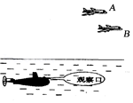
13.（2019秋•赣榆区期末）某同学进入泳池前以为池水很浅，踩下去后却有一种“踏空”的感觉，即水的实际深度要比看上去的 （选填“深”或“浅”）一些，其原因是光从 （选填“水”或“空气”）中斜射入 （选填“水”或“空气”）中时发生了折射现象。
14.（2019秋•南京期末）如图所示，OA、OB和OC是射到空气和玻璃界面上的入射光线、反射光线和折射光线三条光线，则 是空气和玻璃的交界面，界面的右侧为 （选填“空气”或“玻璃”），入射角为 度，折射角为 度。
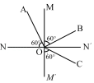
15.（2019秋•玄武区期末）如图所示，小明在水槽右侧竖直放置一个光屏，用激光笔照射水面，在水槽底部出现一个亮点A，同时在光屏上出现了一个亮点P₁，其中P₁点形成的原因是光的 （选填“反射”或“折射”）。欲使亮点P₁下移至P₂处，应使入射光线绕着入射点O沿 （选填“顺时针”或“逆时针”）方向转动，同时观察到另一亮点由A点可能会移到 点（选填“B”或“C）”。若保持入射光线不变，欲使亮点A左移至B点，应使水面 填（选填“上升”或“下降”），在水面变化过程中，折射角 （选填“增大”、“不变”或“减小”）。
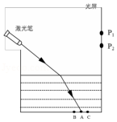
16.在研究光的折射规律时，小明让一束激光沿白纸板照射，把手指头放于S点时刚好接收到红色的亮点。然后将玻璃砖放于白纸板上，激光经玻璃砖向右侧照射，如图所示。他将手指头放于 （选填“A点”“B点”或“S点”）才可能接收到红色的亮点。
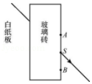
17.下列词句中属于光的反射现象的是 ；属于光的折射现象的是 （选填数字号码）。
①立竿见影；②镜花水月；③坐井观天；④海市蜃楼；⑤凿壁偷光；⑥水中捞月；⑦夕阳如血；⑧猪八戒照镜子，里外不是人。
18.如图所示，AO垂直射到水面，则此时的反射角 零。当密闭容器以P点为中心逆时针旋转90°，则此时的折射角 （选填“大于”“等于”或“小于”）零。（光线射入时，不考虑容器壁的影响）
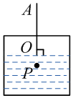
19.如图所示，一碗底B处放一硬币，然后加适量水，从A处恰好能看到硬币的像于E处，若用激光笔从A点向 （选填“C或B或E或D”）处照射，可以刚好照射到硬币，若继续加水至满，则从A处看到的硬币的像将 （选填“变高”或“变低”或“不变”）
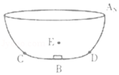

三、作图题（共5小题）
20.（2019秋•黔东南州期末）一束光由空气垂直射向玻璃，请作出光在玻璃两个表面折射的光线。
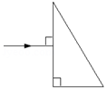
21.（2019秋•黄冈期末）如图，一束激光从空气斜射入盛有水的方形玻璃缸，并从侧面射出，请画出这束激光穿过玻璃缸的光路图。玻璃的厚度忽略不计。
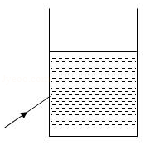
22.（2019秋•兰州期末）如图所示，一束光射向三棱镜，画出这束光进入三棱镜和离开三棱镜的径迹（注意标出法线）。
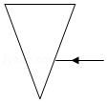
23.（2019秋•东海县期末）如图所示，一束光从水中斜射向水面发生反射和折射，折射光线及法线己画出。请画它的入射光线和反射光线。
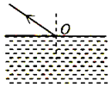
24.（2019秋•瑶海区期末）如图所示为光从空气斜射如水中的光路图，请在图中画出并标明分界线与法线。
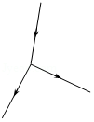

四、实验探究题（共3小题）
25.（2018秋•南京期末）某同学在做探究光的折射特点实验，如图是光从空气射入水中时的光路。实验中发现，入射光线、折射光线和法线在同一平面内，折射光线和入射光线分别位于法线的两侧。通过实验还得到如下数据：
入射角α | 0° | 15° | 30° | 45° | 60°
反射角β | 0° | 15° | 30° | 45° | 60°
折射角γ | 0° | 11° | 22.1° | 35.4° | 40.9°
（1）分析表中数据，可得出结论：
①光从空气斜射到水面时，将同时发生反射和折射现象；
②光从空气斜射到水面时，折射角随入射角的变化关系是： ，且折射角 （大于/等于/小于）入射角。当光从空气垂直射到水面时，折射角等于零。
该同学根据上述实验中的发现和结论②总结出了光的折射特点。
（2）请你对该同学通过上述探究实验得出光的折射特点的过程作出评价。是否存在不足？答： （是/否）；请简要说明理由： 。
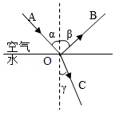
26.（2020•常州模拟）唐大伟同学在做探究光的折射特点实验。如图是光从空气射入水中时的光路。实验中发现，入射光线、折射光线和法线在同一平面内，折射光线和入射光线分别位于法线的两侧。通过实验还得到如下数据（见表格）。
入射角α | 0° | 15° | 30° | 45° | 60°
反射角β | 0° | 15° | 30° | 45° | 60°
折射角γ | 0° | 11.3° | 22.1° | 35.4° | 40.9°
（1）分析表中的数据，可得出的结论是：
①光从空气斜射到水面时，将同时发生 和 现象；
②光从空气斜射到水面时，折射角随入射角的变化关系是： ，且折射角 （大于/等于/小于）入射角；当光从空气垂直射到水面时，折射角等于零。
（2）根据表格还能观察到反射角 （大于/等于/小于）入射角。
（3）唐大伟同学说根据上述实验中的发现和结论②就能总结出光的折射特点。请你对该同学通过上述探究实验得出光的折射特点的过程作出评价。是否存在不足？请简要说明理由。
答： ；
理由： 。
（4）请用箭头把题中的光路标出入射光线、折射光线、反射光线的传播方向（有一条光线方向标错，该问不得分）。
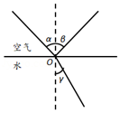
27.（2019•南京一模）一束激光从某种玻璃中射向空气（如图一所示），保持入射点不动，改变入射角（每次增加0.2°），当入射角增大到41.8°时，折射光线消失（如图二所示），只存在入射光线与反射光线，这种现象叫做光的全反射，发生这种现象时的入射角叫做这种物质的临界角。当入射角大于临界角时，只发生反射，不发生折射。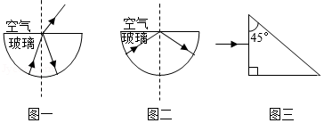
（1）上述玻璃的临界角是 。
（2）当光从空气射向玻璃， （填“会”或“不会”）发生光的全反射现象。
（3）一个三棱镜由上述玻璃构成，让一束光垂直于玻璃三棱镜的一个面射入（如图三所示），请在图中完成这束入射光的光路图。

